Gauche ou droite ?

Colorie tous les poissons qui nagent vers la gauche.

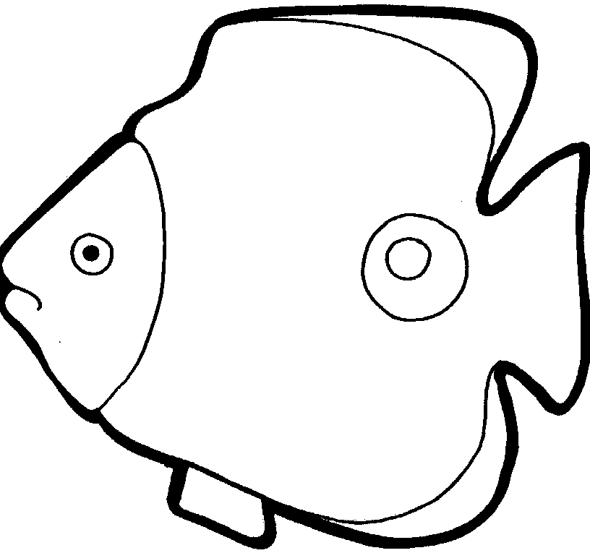



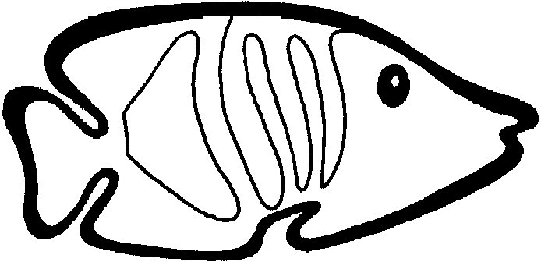

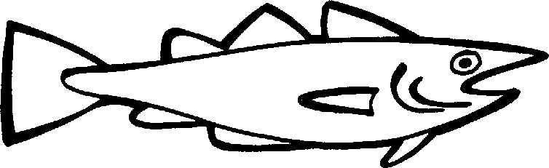

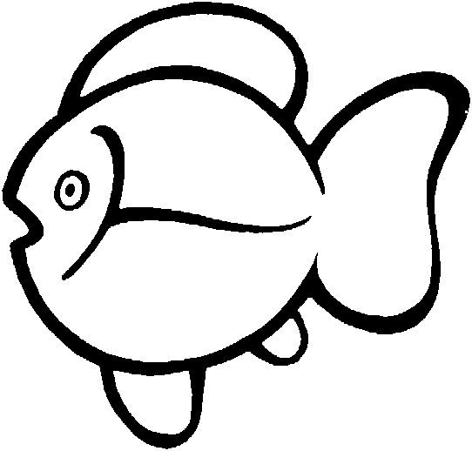

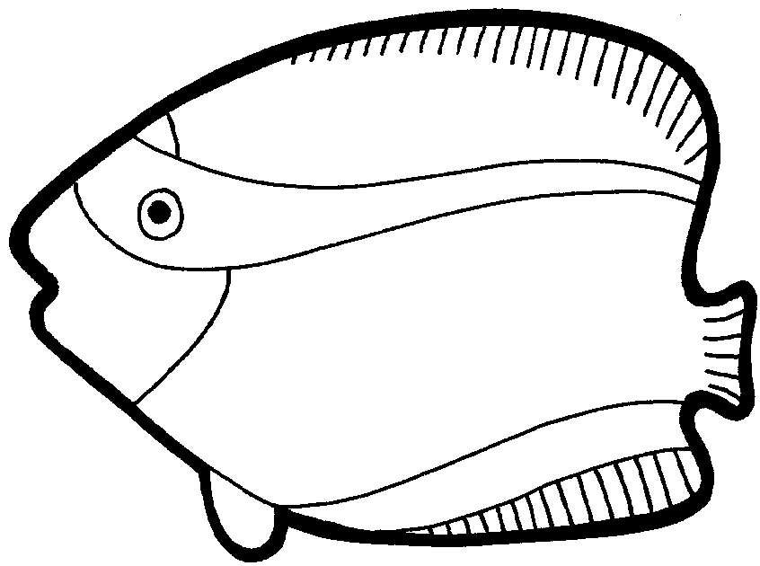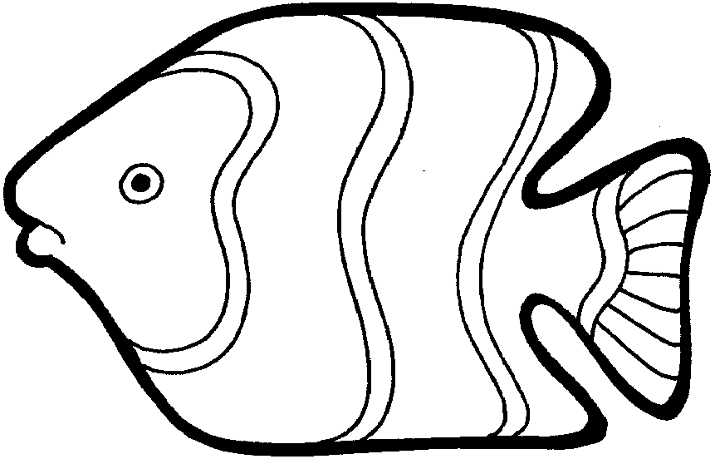

Entoure les personnes qui tiennent un objet de la main droite.

  

Colorie les mains droites en rouge et les mains gauches en bleu.



La maison des animaux

Observe le dessin. Lis les phrases et entoure ce qui convient.

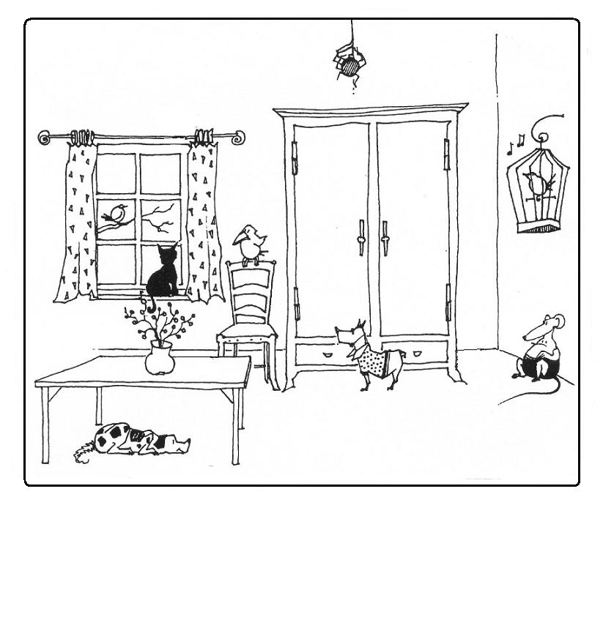

Filou, le petit chien, se trouve **devant – derrière** l’armoire.

Caillou, l’autre chien, se repose **sur – sous** la table.

Misti, la grosse souris, est assise **sous – contre** le mur.

Le chat noir se trouve **à** **l’intérieur – à l’extérieur** de la pièce.

L’araignée se promène **au-dessus – en dessous** de l’armoire.

Le canari chante **dans – hors de** sa cage.

Un oiseau est perché **sur – sous** la chaise.

Gauche ou droite ?

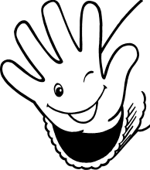Pose tes mains sur la feuille. Demande à un copain de t’aider à les contourner avec un crayon.

Ma main …………………………………

Ma main ……………………………………

J’écris avec la main ………………………………………, je suis donc …………………………………………

En classe, nous sommes 17. Il y a ……… droitiers et ……… gauchers.